FULLTECHCONGO
Pneus moto — RD Congo
CAHIER DES CHARGES
Plateforme e-commerce de vente de pneus moto
adaptée au marché de Kinshasa
Document à destination du développeur / de l'agence web
Porteur du projet : Aristote Nselele Mumputu — CEO, FulltechCongo
Version 1.0 — Août 2026

1. Contexte et présentation du projet
FulltechCongo souhaite développer une véritable plateforme e-commerce de vente de pneus moto, et non un simple site vitrine. L'objectif est de permettre à un client de consulter un pneu, ses caractéristiques techniques, son prix et sa disponibilité, de le commander en ligne, de le payer via Mobile Money et de recevoir une facture électronique automatiquement.
Le site doit être pensé dès le départ pour le marché congolais — en priorité Kinshasa — avec une attention particulière portée au réseau de distribution réel du pneu moto sur ce marché : les conducteurs de motos-taxis (« wewa ») et les points de vente locaux, qui serviront de relais de distribution et devront être identifiables sur le site (voir section 14).
Le projet doit être conçu pour évoluer vers plusieurs catégories de produits, plusieurs villes, et à terme plusieurs pays.

2. Objectifs du site
- Vendre réellement des pneus en ligne (et pas seulement les présenter).
- Offrir un parcours simple : chercher → choisir → payer → recevoir la facture → suivre la commande.
- Intégrer nativement les moyens de paiement mobiles utilisés en RDC.
- Donner de la visibilité et de la crédibilité à la marque FulltechCongo comme acteur industriel du pneu moto.
- Permettre au client de localiser un distributeur / point de vente local près de chez lui.
- Poser une architecture technique évolutive (nouvelles villes, nouveaux pays, nouveaux moyens de paiement, catalogue élargi).

3. Spécificités du marché de Kinshasa à prendre en compte
Le développeur doit impérativement adapter les choix techniques et fonctionnels aux réalités suivantes :

Réseau de distribution informel — les « wewa »
Une grande partie de la distribution et de la vente locale passera par des conducteurs de motos-taxis (wewa) et des points de vente de quartier, plutôt que par un réseau de boutiques classique. Le site doit donc intégrer une page publique « Nos distributeurs » recensant ces relais avec leur contact et leur localisation (détails en section 14) — c'est une fonctionnalité prioritaire du projet.

Connectivité et coût de la donnée mobile
- Le site doit être très léger (images compressées, chargement progressif) pour rester utilisable en 3G et avec un forfait data limité.
- Prévoir un mode d'affichage économe en données (images basse résolution par défaut, alternative texte).

Paiement
- Le Mobile Money est le moyen de paiement dominant, largement avant la carte bancaire : Orange Money, Airtel Money, M-Pesa (Vodacom), Africell Money.
- Le paiement à la livraison (cash on delivery) doit être prévu comme option, car une partie des clients n'a pas l'habitude de payer en ligne avant réception.

Adresses et livraison
- Les adresses postales structurées n'existent pas à Kinshasa : le site doit utiliser le découpage commune / quartier / avenue / repère (point de repère connu, ex. « près du rond-point Victoire »).
- Prévoir une option de retrait chez un distributeur local (wewa) plutôt qu'une livraison postale classique.

Catalogue adapté aux motos réellement en circulation
Les dimensions et références proposées doivent correspondre aux modèles dominants à Kinshasa, notamment TVS, Bajaj/Boxer, Haojin et les tricycles TVS, plutôt qu'à un catalogue générique européen.

4. Page d'accueil

Section d'accueil (« hero »)
- Grande image/vidéo d'une moto équipée de pneus FulltechCongo.
- Message : « FULLTECHCONGO — Des pneus conçus pour avancer ».
- Boutons : « Acheter nos pneus » / « Découvrir la gamme ».

Recherche rapide
Zone de recherche par largeur, hauteur/profil, diamètre, type de moto ou modèle, avec bouton « Rechercher », adaptée aux dimensions réellement utilisées sur le marché moto de Kinshasa.

Mise en avant
- Bloc « Trouvez un distributeur près de chez vous » renvoyant vers la carte des wewa/points de vente (section 14).
- Bloc promotions en cours.

5. Catalogue des pneus
Catégories : pneus avant, pneus arrière, pneus route, pneus tout-terrain, pneus urbains, pneus pour motos-taxis, pneus renforcés, chambres à air.
Chaque produit affiché avec : photo, nom, référence, dimension, prix, disponibilité, bouton « Voir le produit », bouton « Ajouter au panier ».

6. Fiche produit
Inspiration : la logique de présentation d'un site spécialisé pneus (ex. Pneus.be), adaptée à l'identité FulltechCongo — sans en reprendre le design.
- Marque, modèle, position (avant/arrière), dimension, type (Tubeless/Tube Type), indice de charge, indice de vitesse, structure, usage (ville/route/piste), référence produit, garantie.
- Prix en USD et en Franc congolais (CDF), avec taux de conversion affiché.
- Sélecteur de quantité, boutons « Ajouter au panier » et « Acheter maintenant ».
- Galerie photo : face, profil, bande de roulement, flanc avec inscriptions, pneu monté sur moto ; vidéo produit en option future.

7. Panier
Affichage produit, photo, dimension, prix unitaire, quantité modifiable, sous-total, frais de livraison ou de retrait, total. Le client peut modifier la quantité ou supprimer un article.

8. Processus de commande
- Étape 1 — Panier : vérification des produits.
- Étape 2 — Informations client : nom, téléphone, email (facultatif), commune, quartier, avenue/repère.
- Étape 3 — Livraison : livraison à domicile, retrait chez un distributeur/wewa local, retrait en dépôt, livraison B2B — frais calculés automatiquement selon la commune quand c'est possible.
- Étape 4 — Paiement : choix du moyen de paiement mobile ou paiement à la livraison.

9. Paiements mobiles
Fonction essentielle du projet. Le système ne doit pas être codé de façon rigide pour un seul opérateur : l'architecture doit permettre d'ajouter ou remplacer un moyen de paiement facilement.
- Orange Money
- Airtel Money
- M-Pesa (Vodacom)
- Africell Money
- Carte bancaire (option)
- Paiement à la livraison (cash on delivery)
Le développeur devra identifier les agrégateurs de paiement réellement disponibles et intégrables en RDC (ex. agrégateurs locaux ou API des opérateurs) et proposer une solution sécurisée conforme aux exigences du prestataire retenu.

10. Confirmation et facturation électronique automatique
Une fois le paiement confirmé par le prestataire, le statut passe à « PAYÉE », le stock est mis à jour automatiquement, et une facture PDF est générée automatiquement avec : logo FulltechCongo, coordonnées de l'entreprise, numéro de facture, date, numéro de commande, coordonnées client, détail produits, quantités, prix, frais de livraison, total, moyen de paiement, conditions de vente.
En cas d'échec de paiement : statut « PAIEMENT ÉCHOUÉ » avec possibilité de réessayer.

11. Notifications automatiques (email, SMS, WhatsApp)
Compte tenu du taux d'usage élevé de WhatsApp et du SMS par rapport à l'email à Kinshasa, les notifications de commande doivent être envoyées par SMS et/ou WhatsApp en priorité, avec l'email en complément pour la facture PDF.
- Commande reçue
- Paiement confirmé (+ facture PDF en pièce jointe email)
- Commande en préparation
- Commande expédiée
- Commande livrée

12. Suivi de commande
Le client suit sa commande depuis son compte ou via un lien de suivi envoyé par SMS/WhatsApp : Commande reçue → Paiement confirmé → En préparation → Expédiée → Livrée.

13. Création de compte client / achat en invité
Le client peut créer un compte (commandes, factures, adresses, moyens de paiement) ou commander en tant qu'invité, sans obligation de créer un compte.

14. Réseau de distributeurs locaux — wewa et points de vente (fonctionnalité prioritaire)
Le site doit intégrer une page publique « Nos distributeurs » présentant les conducteurs de motos-taxis (wewa) et points de vente partenaires qui distribuent les produits FulltechCongo à Kinshasa, avec leur contact et leur localisation, afin que tout client puisse trouver un relais près de chez lui.

Fonctionnalités attendues côté client
- Carte interactive (ou liste filtrable) des distributeurs, filtrable par commune et par quartier.
- Fiche distributeur : nom/prénom ou nom de l'point de vente, photo (optionnelle), commune, quartier, repère, numéro de téléphone, lien WhatsApp direct.
- Bouton d'appel ou de message WhatsApp en un clic depuis la fiche distributeur.
- Possibilité, à la commande, de choisir « retrait chez ce distributeur » comme mode de livraison.

Fonctionnalités attendues côté back-office
- Ajout / modification / suppression d'un distributeur : nom, téléphone, WhatsApp, commune, quartier, repère, coordonnées GPS (si disponibles), statut actif/inactif, zone de couverture.
- Suivi des commandes/retraits associés à chaque distributeur (base d'un futur système de commission).
Exemple de champs à prévoir dans la base de données pour chaque distributeur :
Champ | Type | Exemple
Nom | Texte | Jean-Pierre Mbala
Téléphone / WhatsApp | Texte | +243 8XX XXX XXX
Commune | Liste déroulante | Ngaba
Quartier | Texte | Righini
Repère | Texte | Près du marché de Ngaba
Statut | Actif / Inactif | Actif

15. Espace administrateur (back-office)

Produits
- Ajouter / modifier / supprimer un pneu, gérer photos, prix, stock, caractéristiques, catégories.

Commandes
- Vue détaillée par commande (client, téléphone, produits, quantité, montant, paiement, statut, livraison/retrait) avec changement de statut : En attente → Payée → En préparation → Expédiée/Retrait → Livrée.

Distributeurs
- Gestion complète du réseau de distributeurs (voir section 14).

16. Gestion du stock
Mise à jour automatique du stock à chaque commande, alerte de stock faible à seuil défini, blocage d'achat en cas de rupture (sauf précommande activée).

17. Tarification revendeurs / B2B
Comptes professionnels avec tarifs spécifiques pour revendeurs, garages, ateliers moto, distributeurs et entreprises de transport, avec gestion de plusieurs niveaux de prix (prix public / prix revendeur).

18. Promotions
Création de remises (ex. « -10 % sur les pneus FT-MOTO ») et de codes promotionnels depuis le back-office (ex. « FULLTECH10 »).

19. Recherche et filtres
Recherche par dimension, marque, position, type, usage, prix, disponibilité et par nom de modèle.

20. Design et identité visuelle
Identité industrielle, moderne et premium, transmettant robustesse, technologie, sécurité, durabilité et confiance. Couleurs principales : noir, blanc, rouge, gris métallique. Logo FulltechCongo présent de façon cohérente sur le site, les factures, les emails et les futurs supports.

Référence visuelle transmise par le client
Le rendu ci-dessous (site d'un manufacturier de pneus) illustre le niveau de qualité et le style attendus. Le développeur / designer doit s'en inspirer pour la direction artistique du site FulltechCongo, sans copier ni réutiliser les visuels ou éléments de marque d'origine.
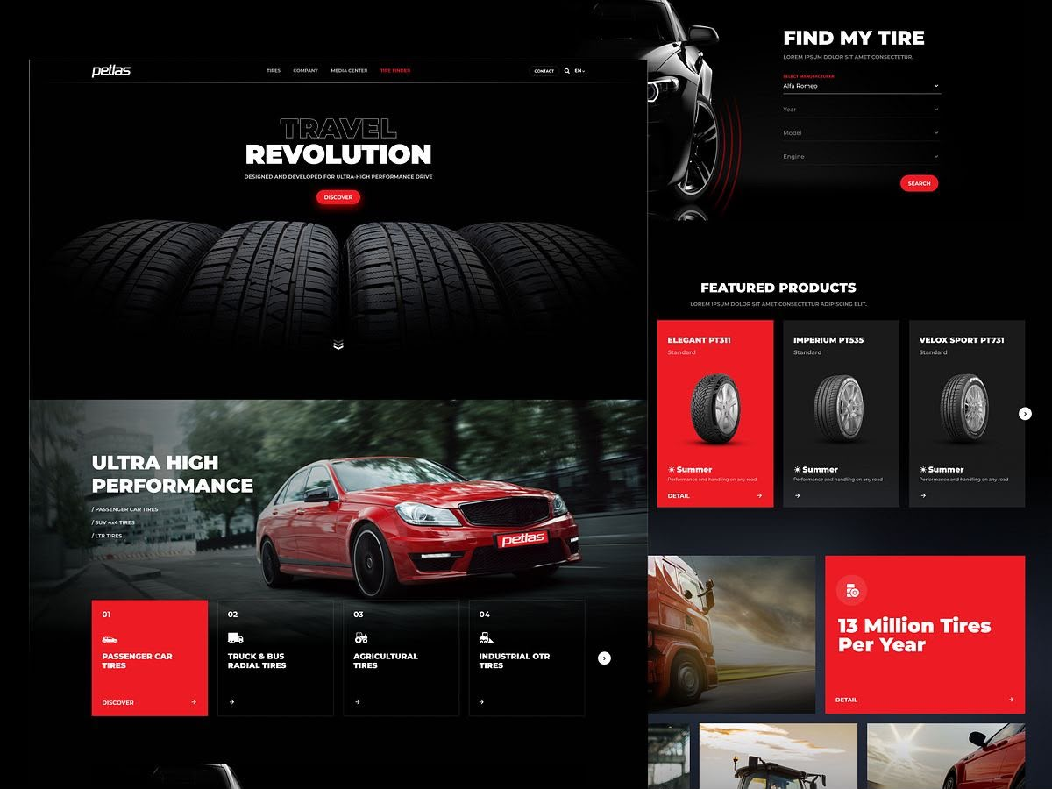
Référence — page d'accueil d'un site spécialisé pneus (fond sombre, accents rouges).

Éléments à reprendre pour FulltechCongo
- Fond dominant sombre : noir / gris très foncé sur l'ensemble du site, pour un rendu premium et industriel plutôt qu'un fond blanc classique de e-commerce.
- Rouge en accent fort : boutons d'action (« Ajouter au panier », « Rechercher », « Découvrir »), blocs mis en avant, prix, badges, utilisés avec parcimonie pour guider l'œil vers l'action.
- Typographie bold, grands titres en majuscules : ex. « DES PNEUS CONÇUS POUR AVANCER », avec un sous-titre plus fin juste en dessous.
- Hero section avec mise en scène produit : photo de pneus ou de moto en grand format, bouton d'action circulaire rouge (« Discover » / « Découvrir ») par-dessus l'image.
- Widget de recherche rapide façon « Find My Tire » : encart clair, positionné en haut à droite ou en bandeau, avec des menus déroulants (marque de moto, modèle, dimension) et un bouton « Rechercher » rouge — repris tel quel pour la recherche par dimension/modèle de moto du site FulltechCongo.
- Grille « Featured Products » : cartes produits sombres avec une carte mise en avant en rouge, image du pneu détourée, nom du modèle, gamme (« Standard »), saison/usage, lien « Détail ».
- Tuiles de catégories numérotées (01, 02, 03, 04) : une catégorie par tuile (ex. pneus moto route / tout-terrain / urbain / motos-taxis), icône + libellé, une tuile mise en avant en rouge, flèche d'accès en bas à droite.
- Bloc chiffre-clé : encart rouge mettant en avant une statistique de marque (ex. « 13 Million Tires Per Year » chez la référence) — à adapter en FulltechCongo (ex. nombre de motos équipées, années d'expérience, villes couvertes).
Le développeur adaptera cette direction artistique à l'identité FulltechCongo (logo, nom de marque, catégories de pneus moto, widget « Trouver un distributeur » en section 14) tout en conservant ce niveau de finition : fond sombre, accents rouges, grandes photos produit, structure en blocs clairs et aérés.

21. Version mobile et optimisation réseau
Conception mobile-first : recherche, consultation, ajout au panier, paiement Mobile Money et réception de facture doivent être fluides sur smartphone d'entrée de gamme et connexion 3G, avec un poids de page optimisé.
Bouton WhatsApp visible sur tout le site pour disponibilité, conseil, prix et suivi de commande — sans remplacer la commande officielle enregistrée sur le site.

22. Sécurité
- HTTPS, mots de passe sécurisés, authentification administrateur.
- Protection contre les attaques courantes, validation des paiements côté serveur.
- Aucune conservation inutile de données bancaires, sauvegardes régulières, journalisation des transactions.
- Un paiement n'est considéré confirmé qu'après validation explicite du prestataire de paiement.

23. Architecture technique
Frontend (interface client) séparé du backend (produits, clients, commandes, paiements, factures, stocks, distributeurs, notifications) et de la base de données (utilisateurs, produits, catégories, stocks, commandes, paiements, factures, distributeurs).
API dédiées : paiement, email/SMS/WhatsApp, livraison. Le système doit permettre d'ajouter un nouvel opérateur de paiement ou une nouvelle ville sans reconstruire le site.

24. Ce qui est attendu du développeur avant de démarrer
Avant le développement, le développeur doit soumettre une proposition couvrant :
- L'architecture technique et les technologies retenues.
- La structure de la base de données.
- Les solutions Mobile Money réellement intégrables pour la RDC (Orange Money, Airtel Money, M-Pesa, Africell Money).
- Le système de génération de factures PDF et de notifications SMS/WhatsApp/email.
- Le module de gestion des distributeurs (carte + fiche + back-office).
- Le back-office administrateur et la sécurité.
- L'hébergement recommandé (avec latence acceptable depuis la RDC).
- Le coût estimatif de développement et les coûts récurrents (hébergement, SMS/WhatsApp, paiement).
- Le délai de développement estimatif, idéalement par lots (MVP puis fonctionnalités avancées).

25. Budget et délais — à compléter par le développeur
Lot | Contenu | Délai estimé | Coût estimé
1 — MVP | Catalogue, fiche produit, panier, commande, 1 moyen de paiement, facture PDF
2 | Distributeurs (wewa), notifications SMS/WhatsApp, suivi de commande
3 | Back-office complet, B2B, promotions, multi-paiement
4 | Évolutions (multi-ville, multi-devise, multi-langue)

Objectif final du parcours client : recherche du pneu → fiche produit → ajout au panier → adresse ou choix d'un distributeur → paiement Mobile Money → confirmation → facture PDF envoyée automatiquement → suivi jusqu'à la livraison ou le retrait.

